[实验数据与其他已发表文章数据惊人相似，宁夏医科大学附属银川市妇幼保健院Fu-Ying Zhao的论文被撤稿](https://mp.weixin.qq.com/s?__biz=MzkwMjY4ODQ5Mw==&mid=2247496389&idx=1&sn=99e455947dd2a449b35d31843f795cef&chksm=c1701bfecfbd3f9a49ab8aa0ab4af26e10ed373c493d258e129d4d1c8403f8970bf8749cb053&scene=126&sessionid=1742490266)

R2[Reviewer 2](javascript:void(0);)2025-03-03 08:15:17浙江



点击蓝字关注我们



**论文信息**

2021年4月16日，宁夏医科大学附属银川市妇幼保健院（银川市儿童医院）的Kun Fang（第一作者）& Zheng-Jie Xu（第一作者）& Fu-Ying Zhao（通讯作者 音译 赵福英）在Molecular Medicine Reports（中科院三区 IF=3.4）期刊上在线发表题为"lncRNA FGD5?AS1 promotes breast cancer progression by regulating the hsa?miR?195?5p/NUAK2 axis"(lncRNA FGD5-AS1通过调控hsa-miR-195-5p/NUAK2轴促进乳腺癌进展)论文。

本研究得到了宁夏回族自治区重点研发计划（项目编号：2018BEG03081）的支持。

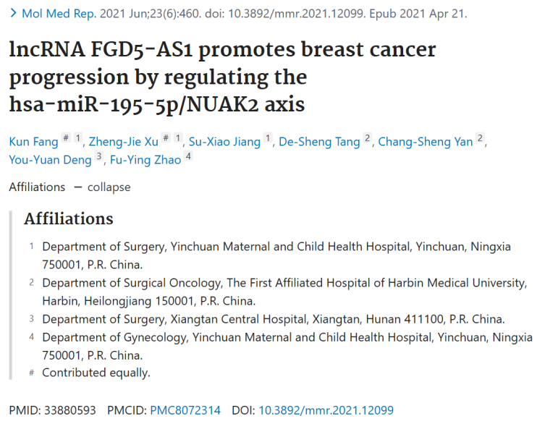







**质疑信息**

* **本文中的图2和图4中的几个面板与其他论文中的图形存在重叠。**

Several panels in Figures 2 and 4 of this paper overlap with figures in other papers, including:

Hua Tian et al., Bioengineered (2021), DOl: 10.1080/21655979.2021.1999552

Jing Lv et al., Cancer Cell Intl (2021), DOI: 10.1186/s12935-021-02184-4

Hong Chen et al., DOI: 10.1186/s12935-020-01692-z

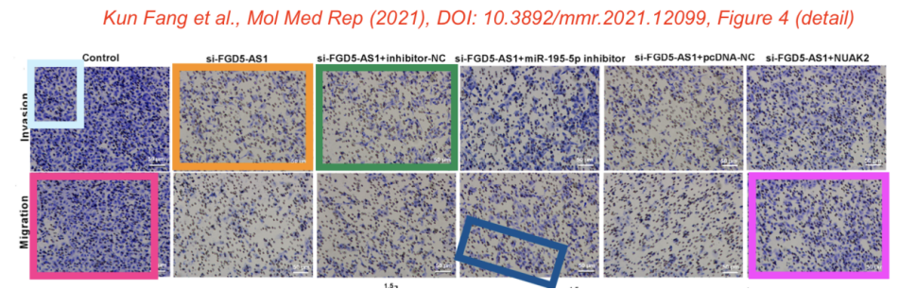

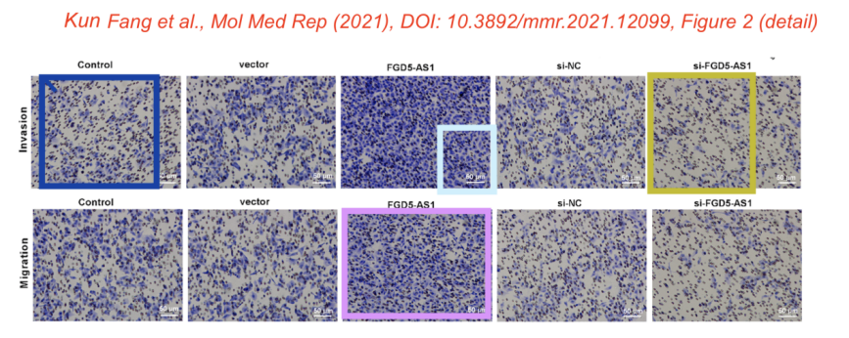

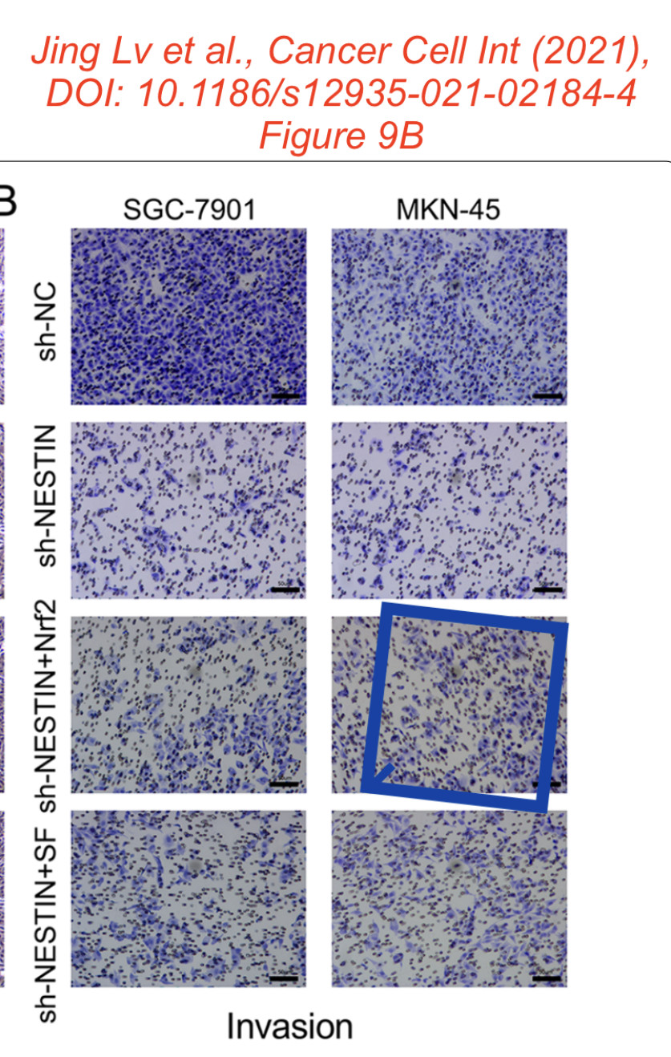

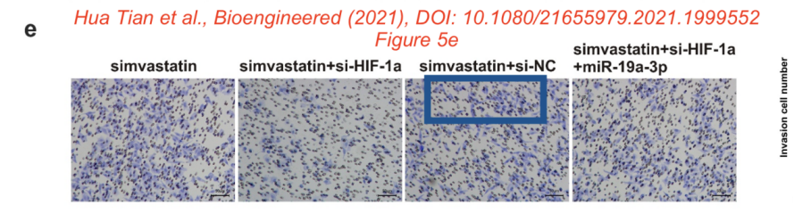

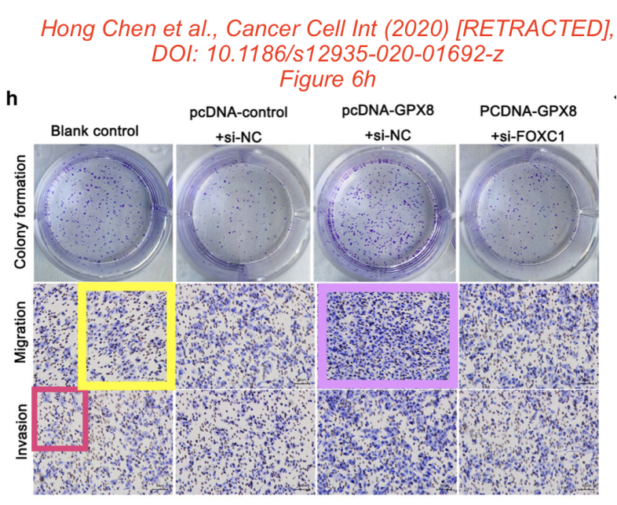

* **本文是一系列约30篇论文中的一篇，这些论文共享了相同或重叠的图像面板。其中大部分是迁移或侵袭试验的照片，而其他则展示了克隆形成试验或切除的小鼠肿瘤图像。**

Some of these papers have been identified earlier by Mycosphaerella arachidis, as e.g. in https://pubpeer.com/publications/B3E48B30571B99E3B881FE1DD21874,

by Hoya camphorifolia (e.g., https://pubpeer.com/publications/B10AEB651CC4C40A06F29E5E399C1E)

and by Actinopolyspora biskrensis (e.g., https://pubpeer.com/publications/17F7DB79CAF30F93EC89546305217E)

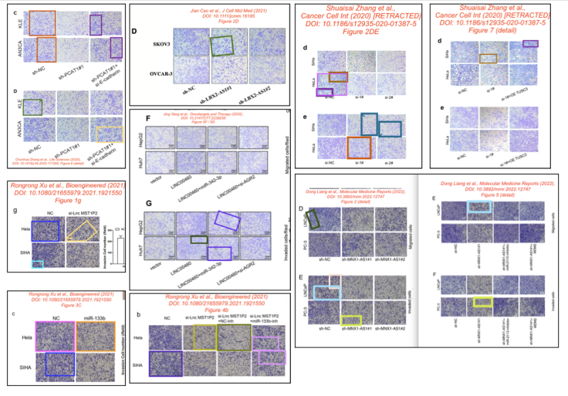

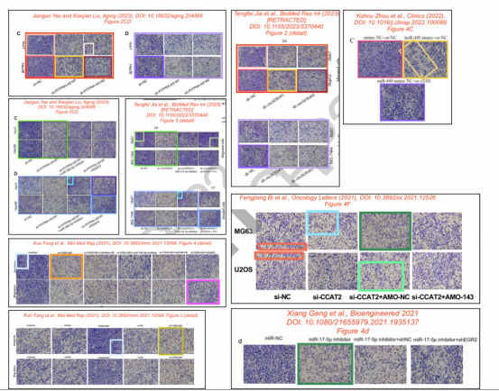

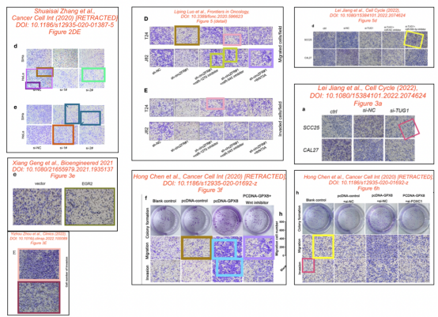

**通讯作者赵福英针对读者质疑作出回应：**

针对读者所提出的问题，我深表关注并予以认真考虑。在实验图片展示方面，如克隆形成、侵袭和增殖等表型实验，确实存在仅截取部分图片进行展示的情况。我查阅了众多关于lncRNA、miRNA或转移因子的ceRNA研究的文献，发现此类展示方式颇为常见。同时，我也注意到一些已发表的论文中存在类似现象，这些论文的DOI分别为：https://doi.org/10.1101/2021.01.19.427233、https://doi.org/10.3389/fonc.2022.871281以及10.3892/or.2019.7433。

然而，我理解并尊重读者对于实验图片真实性的严谨态度。在transwell细胞迁移和侵袭实验中，不同组别间即使仅截取完整图片的部分像素进行展示，也可能因实验拍照条件限制而呈现出相似性。但请相信，这些组别之间的图片是独立的，且未经任何计算机软件的修改。为回应读者的质疑，我们实验室成员愿意在分阶段实验课题期间再次重复进行transwell细胞迁移和侵袭实验，以确保实验结果的准确性和可靠性。

**然而，针对上述问题的学术侦探伊丽莎白·比克指出，作者的回应显得颇为傲慢且未能直击核心：**每个图像面板均涵盖数以千计的像素，因此，我们讨论的绝非“某些像素”的问题。我们真正关注的是整个图像面板与其他论文中的图像面板之间的完全吻合。我亦广泛查阅了此类论文，发现这些匹配绝非偶然。它们无疑是直接的重复。



**撤稿原因**

**本文已于2025年2月10日被撤回：**本文发表之后，一位热心的读者向编辑部指出，第4页中图2C和D所展示的细胞迁移与侵袭实验数据，竟与其他来自不同研究机构、不同作者所撰写的文章中已以不同形式公开发布的数据存在惊人的相似性，其中部分文章甚至已被撤回。鉴于这些存在争议的数据在提交给《Molecular Medicine Reports》之前早已面世，编辑部经审慎考虑后决定撤回本文。在此之前，编辑部已要求作者对读者的疑虑作出合理解释，但遗憾的是，我们并未收到令人满意的答复。对于此次撤回给读者带来的不便，编辑部深表歉意。



**参考信息**

https://pubpeer.com/publications/8EAA5972C6B416E04E5CE059DF7432#4

https://pubmed.ncbi.nlm.nih.gov/33880593/

https://www.spandidos-publications.com/10.3892/mmr.2025.13457